CSR | Case Share Room
심사위원용 Intro & Project Explorer
PRD · Zero-Touch Integration
기존 CSR 코드는 수정하지 않고, 기존 배포 구조 안에서 새 폴더·새 파일만 추가하는 심사위원 안내 웹
문서 상태 | Implementation-ready PRD
핵심 제약 | 기존 소스/설정 파일 수정 금지 · 신규 폴더/파일만 추가
대상 | 공모전 심사위원 · 비개발자 · 기술 심사위원
원천 | 1번 시스템·기술 아키텍처 명세 + 2번 실제 서비스 Workflow 명세 + 기존 CSR 실제 화면
배포 원칙 | 새 Container/Port/API/DB 없이 기존 Frontend 배포 경로의 정적 자산으로 포함
핵심 결정 “기존 앱 앞부분”은 기존 `/`를 수정해 끼워 넣는 방식이 아니라, 동일 배포물 안에 독립된 `/judge/` 정적 진입 페이지를 추가하는 방식으로 구현한다. 심사위원에게는 `/judge/` URL을 제공하고, 마지막 CTA가 기존 CSR `/`를 연다.

[MVP] 1. 제품 목표와 성공 기준
심사위원이 3~5분 안에 CSR의 의미, 실제 적용 위치, 개발 구조, 현재 MVP 범위를 이해한 뒤 기존 CSR 서비스를 직접 체험하게 한다.
성공 질문 | 심사위원이 웹만 보고 답할 수 있어야 하는 내용
CSR이 무엇인가? | 탐지 이후 고객 확인·검증·대응을 하나의 Shared Case로 연결하는 서비스
어디에 붙는가? | 은행 Fraud/FDS 업무환경 + 고객 은행 App/Chatbot/송금 Flow의 적용안
어떻게 만들었나? | Frontend → Nginx → General Backend → AI Backend/DB → LLM·ML·RAG
지금 어디까지 됐나? | CURRENT MVP / PARTIAL / EXPERIMENTAL / FUTURE가 한눈에 구분
무엇을 체험하나? | Text 분석 → Case 생성 → 고객/은행 확인·대응 → Context/Report

[HARD RULE] 2. 비협상 제약: Zero-Touch Integration
대상 | 정책 | 구체 원칙
기존 소스 코드 | 수정 금지 | App.tsx, 기존 React page/component, General/AI Backend source는 건드리지 않음
기존 설정 | 수정 금지 | package.json, vite.config, nginx.conf, docker-compose.yml, Dockerfile, .env 계열 수정 금지
기존 API/DB | 추가 호출·쓰기 금지 | Judge 웹은 CSR 서비스 데이터의 mutation을 수행하지 않음
기존 배포 구조 | 재사용 | 현재 Frontend container의 정적 파일 제공 경로를 재사용
신규 구현 | 새 폴더·새 파일만 | Judge web, metadata, scanner, assets를 신규 디렉터리에 격리
실패 시 | 중단 후 보고 | 현재 build가 신규 정적 폴더를 자동 포함하지 않으면 기존 파일을 몰래 수정하지 말고 blocker로 보고

중요한 UX 영향 Zero-Touch 조건에서는 기존 `/`의 첫 화면 자체를 Intro로 바꾸거나, 기존 CSR Header에 “소개 다시보기” 버튼을 심을 수 없다. 따라서 `/judge/`를 심사위원 전용 Front Door로 배포하고, 실제 MVP는 새 탭으로 연다.

[ZERO-TOUCH] 3. 권장 배포·통합 모델
가장 안전한 구현은 기존 Vite Frontend의 정적 public 자산 복사 동작을 활용하는 독립 Static Microsite다.
Layer | 경로/역할 | 기존 코드 영향
Judge static app | `frontend/public/judge/` 아래 HTML/CSS/JS/asset/data | 신규 파일만 추가
Metadata generator | `tools/judge_explorer/` 또는 repo 내 신규 tools 폴더 | read-only source scan
Output metadata | `frontend/public/judge/data/*.json` | 정적 JSON으로 배포
기존 CSR MVP | 기존 `/` 및 `/cases/*`, `/customer/cases/*` | 변경 없음
Deployment | 기존 Frontend build/container/Nginx 정적 serving | Compose/Nginx 수정 없음

- 1차 Codex Audit에서 현재 Vite 설정이 `public/`을 build output에 그대로 복사하는지 반드시 확인한다.
- 확인되면 `/judge/index.html`을 직접 진입 URL로 사용한다. `/judge/` directory index 동작은 Nginx 설정을 수정하지 않고 가능한지 별도 확인한다.
- 확인되지 않으면 구현을 중단하고 “Zero-Touch로는 현재 배포 구조에 포함 불가”라고 보고한다. 기존 설정을 임의 변경하지 않는다.

[MVP] 4. 첫 방문 User Journey — 20~30초 Intro
Step | 핵심 문구 | 화면/시각 요소 | CTA
1. 왜 필요한가 | 탐지 이후에도 사건 파악·고객 확인·검증·대응이 남아 있습니다. | DETECT → ? → RESPOND 간단 도식 | 다음 / 건너뛰기
2. CSR은 무엇인가 | 고객과 은행이 하나의 Shared Case에서 같은 사건을 확인합니다. | 은행 Case Room + 고객 Chat 실제 화면 | 다음 / 건너뛰기
3. 실제 어디에 붙나 | 은행 Fraud/FDS 업무환경과 고객 App/Chatbot/송금 Flow 사이의 확인·대응 계층 | BANK SIDE ↔ Shared Case ↔ CUSTOMER SIDE | 다음 / 건너뛰기
4. 이번 MVP | Text 분석 → AI/ML → Shared Case → 고객↔은행 → 기록/Report | 5단계 실제 체험 Flow | MVP 체험 시작

Navigation Intro는 항상 Skip 가능. “MVP 체험 시작”은 기존 CSR `/`를 새 탭으로 열어 안내 페이지를 유지한다. 기존 앱 내부에 재진입 버튼을 추가하지 않는다.

5. 기존 CSR 화면과 Judge 웹의 연결
새 웹은 기존 서비스와 다른 브랜드처럼 보이면 안 된다. 아래 실제 화면의 컬러·타이포·카드·버튼 스타일을 시각 기준으로 삼되, 기존 컴포넌트를 import해 결합하지 않고 신규 static CSS에서 유사한 디자인 토큰만 재현한다.
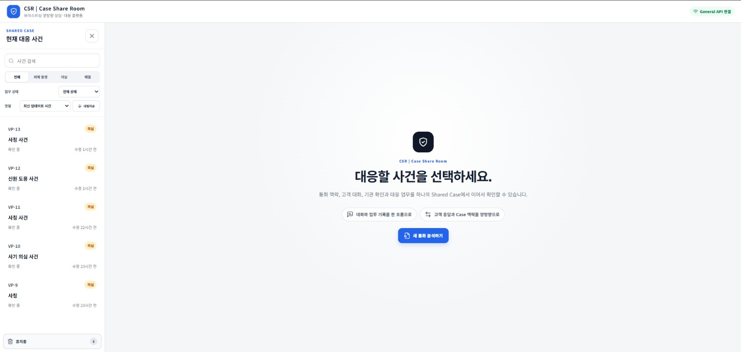
현재 `/` Home — Intro 이후 실제 체험의 시작점
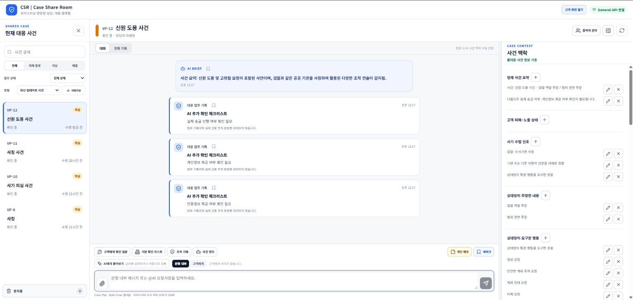  은행 Case Room — Shared Case 업무 화면 | 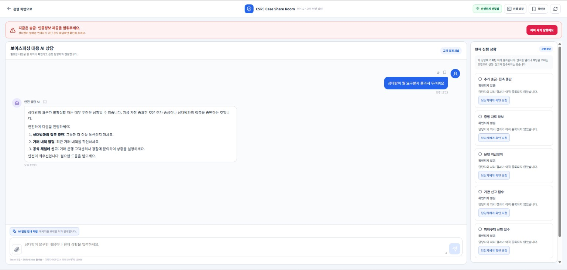  고객 Case Chat — 고객 공개 채널

6. Judge 웹 Information Architecture
구역 | 기본 표시 | 상세 보기 원칙
A. Intro | 4-Step onboarding | Skip 가능, 설명 최소화
B. How We Built It | 5~6개 역할 중심 Architecture Node | Node 클릭 시 기술 상세 확장
C. Technology in Action | 기술 → 작용 위치 → 역할 | 로고 벽 금지, 6~8개 핵심 기술만
D. MVP vs Target | CURRENT MVP와 TARGET SERVICE 좌우 비교 | FUTURE를 구현처럼 보이지 않게
E. Try the MVP | 체험 5단계 안내 + CTA | 기존 `/` 새 탭

7. Interactive Architecture — 비전공자 우선
기본 화면은 기술명보다 “역할”을 먼저 보여준다. 기술명·port·source path는 클릭 후 상세로 내려간다.
기본 Node | 쉬운 이름 | 기술 상세 예시
Frontend | 사용자 화면 | React · TypeScript · Vite
Nginx | 웹 서비스 입구 | Static serving · SPA fallback · `/api` proxy
General Backend | 서비스 제어 | FastAPI · Uvicorn · Pydantic · DB transaction
AI Backend | AI 업무지원 | OpenAI · AI API · ML · lexical RAG
Database | Shared Case 데이터 | MySQL · Context v2 · Report
Deployment | 서비스 실행환경 | Docker Compose · container · volume

- AI Backend 클릭 시 Diagnosis / Feature / Risk / Brief / Copilot / Customer AI / Work Card / Final Report / Retrieval 기능을 펼친다.
- ML 상세는 Turn → Event → Feature → Window → Logistic → predict_proba → Risk Probability로 표현하고 EXPERIMENTAL 배지를 고정한다.
- 기술 상세에는 실제 source path를 표시할 수 있지만, 코드 본문 전체를 브라우저에 노출하지 않는다.

[CURRENT] 8. Code-backed Metadata 원칙
구분 | Source of Truth | 예시
AUTO · 기술 사실 | 실제 CSR repository | dependency/version, FastAPI route, Docker service/port, schema/migration, source path, model artifact
CURATED · 설명 | 1번/2번 문서 + 별도 curated JSON | 비전공자 설명, 설계 의도, TARGET SERVICE, 기대효과, Demo 문구
STATUS | 자동 근거 + 수동 검토 | CURRENT / PARTIAL / EXPERIMENTAL / FUTURE
배포 버전 | Git commit snapshot | Judge 웹에 “분석 기준 commit” 표시

“실시간 반영” 정의 운영 웹이 서버의 source tree를 매 요청마다 직접 읽는 방식은 사용하지 않는다. 개발 중에는 watcher로 자동 재생성할 수 있고, 배포본은 배포 commit 기준으로 metadata를 생성한 정적 snapshot을 사용한다. 이것이 안전하고 재현 가능한 Code-backed Architecture다.

9. Metadata 생성·동기화
모드 | 동작 | 기존 시스템 영향
Manual / Release | `python tools/judge_explorer/generate_metadata.py` → JSON 생성 → 기존 Frontend build | 없음
Dev Watch | 신규 watcher가 source 변경을 감지해 JSON만 재생성 | 기존 Vite/Backend 수정 없음
Runtime | 브라우저는 `/judge/data/*.json`만 읽음 | API/DB 접근 없음
Future CI | 향후 CI가 생기면 scanner를 build 앞에 연결 가능 | 현재 범위 아님

[ZERO-TOUCH] 10. 신규 폴더·파일 설계안
MVP_v3/
├─ frontend/
│ └─ public/
│ └─ judge/
│ ├─ index.html
│ ├─ css/
│ │ └─ judge.css
│ ├─ js/
│ │ ├─ app.js
│ │ ├─ intro.js
│ │ └─ architecture.js
│ ├─ assets/
│ │ └─ screenshots/
│ └─ data/
│ ├─ project_manifest.json
│ ├─ architecture.json
│ ├─ technology.json
│ ├─ ai_manifest.json
│ ├─ deployment_manifest.json
│ └─ curated_content.json
└─ tools/
└─ judge_explorer/
├─ generate_metadata.py
├─ watch_metadata.py
├─ scanners/
└─ schemas/
Codex 권한 경계 위 경로 밖 기존 파일에 write가 발생하면 구현 실패로 간주한다. 작업 종료 시 `git diff --stat`과 기존 파일 변경 0건을 증명해야 한다.

11. Metadata 최소 Schema
Object | 필수 필드
Component | id, name, friendly_name, layer, technology[], runtime, port, status, responsibilities[], dependencies[], source_paths[]
Edge | source, target, type, protocol, direction, label
Technology | name, version, where_used[], role, source
AI Service | name, endpoint, input, output, llm, ml, retrieval, human_review, source_paths[]
Curated Content | component_id, simple_description, why_it_exists, judge_description, target_service_note
Build Snapshot | generated_at, git_commit, scanner_version

12. MVP vs TARGET SERVICE 표시 규칙
영역 | CURRENT MVP | TARGET SERVICE
Trigger | 통화 Text 직접 입력 | FDS / ASAP / 통신사 위험신호 / 고객 긴급 요청
고객 접점 | Customer Case Chat | 은행 App / Chatbot / 송금 Flow
은행 접점 | 독립 Bank Case Room | Fraud/FDS 모니터링 업무환경에 결합
검증 | 담당자 확인 결과 기록 | 공식 채널/기관 연동 가능
금융조치 | 조치 내용 기록 | 기존 은행 시스템이 실제 실행
Realtime | Polling | 필요 시 이벤트 기반 연동 검토

13. 콘텐츠·표현 규칙
- 비전공자 화면에서는 “FastAPI/Uvicorn”보다 먼저 “서비스 제어”라고 설명한다.
- 기술은 “무엇을 썼나”가 아니라 “어디에서 무엇을 하는가”로 표현한다.
- FDS/ASAP/STT/지급정지/Vector DB는 FUTURE/TARGET 표기 없이 현재 기능처럼 노출하지 않는다.
- 현재 RAG는 사건 범위 제한형 lexical retrieval(TF-IDF character n-gram)로 표현한다.
- ML Window Logistic은 EXPERIMENTAL로 고정 표기한다.
- 환경변수·Secret 값, 개인정보, 원문 통화 데이터, source code 본문은 Judge 웹에 노출하지 않는다.

14. 범위에서 제외하는 것
이번 버전에서 제외 | 이유
기존 `/` 자동 Redirect | Nginx/Router 수정 필요 → Zero-Touch 위반
기존 Header의 “소개 다시보기” 버튼 | 기존 React source 수정 필요
새 Backend/API/DB | 심사위원 설명 웹에 불필요, 배포 위험 증가
RAG 검색 / 프로젝트 Q&A | 심사위원 핵심 Flow에 과함
모든 API/DB table 탐색기 | 정보 과부하
Runtime source 직접 스캔 | 보안·성능·재현성 문제
복잡한 애니메이션 Graph | 3~5분 심사 UX를 방해

[HARD RULE] 15. Acceptance Criteria
ID | 기준 | 검증
AC-01 | 기존 파일 변경 0건 | git diff에서 기존 tracked file 수정이 없어야 함
AC-02 | 신규 파일 격리 | 허용된 judge/ 및 tools/judge_explorer/ 경로에만 파일 생성
AC-03 | 기존 기능 무영향 | 기존 `/`, Case analyze, Bank/Customer route, API behavior 정상
AC-04 | Judge page 접근 | 기존 deployment build 후 `/judge/index.html`이 정상 로드
AC-05 | MVP 연결 | CTA가 기존 `/`를 새 탭으로 열고 기존 기능을 그대로 사용
AC-06 | Metadata 재현 | 동일 commit에서 scanner 재실행 시 구조적 결과가 일관됨
AC-07 | Secret 차단 | 실제 env value/credential/개인정보가 JSON·화면에 없음
AC-08 | 상태 정직성 | CURRENT/PARTIAL/EXPERIMENTAL/FUTURE 구분 유지
AC-09 | 반응형 | Desktop과 모바일에서 Intro 및 Explorer 핵심 정보가 읽힘
AC-10 | 심사 시간 | Intro 20~30초, 핵심 Explorer 1~2분 내 이해 가능

16. Codex 1차 작업 순서
- 현재 repository의 Vite `publicDir` 처리와 Nginx static serving을 읽기 전용으로 감사한다.
- Zero-Touch로 `/judge/index.html`을 포함할 수 있는지 먼저 증명한다.
- 허용 경로와 금지 경로를 명시한 구현 계획을 제출한다.
- Project Metadata schema와 scanner를 신규 tools 폴더에 만든다.
- 실제 repo에서 manifest를 생성하고 문서와 코드의 차이를 보고한다.
- Judge static app을 신규 public/judge 폴더에만 만든다.
- 기존 build/test/smoke를 실행한다.
- 마지막에 기존 파일 변경 0건, 신규 파일 목록, manifest snapshot commit을 보고한다.

[HARD RULE] 17. Codex 구현 중단 조건
- Judge 페이지를 노출하려면 기존 nginx.conf 수정이 반드시 필요한 경우
- Judge assets를 build output에 넣으려면 기존 package.json/vite.config 수정이 반드시 필요한 경우
- 기존 Router/App 컴포넌트를 수정하지 않으면 요구 UX가 불가능한 경우
- 기술 Metadata를 만들기 위해 Secret 또는 운영 DB credential 접근이 필요한 경우
- 기존 API contract나 DB schema 변경이 필요해지는 경우
중단 후 처리 이 경우 Codex는 임의로 예외를 만들지 말고, “Zero-Touch 제약 때문에 막힌 지점 / 필요한 최소 변경 1건 / 대안”을 보고한다. 이후 사용자 승인 전에는 기존 파일을 수정하지 않는다.

18. 심사위원에게 최종적으로 보여줄 것 — 최대한 덜어낸 버전
순서 | 화면 | 핵심
1 | Intro 1~4 | 왜 필요한가 → 무엇인가 → 어디에 붙나 → 무엇을 체험하나
2 | Architecture | 역할 중심 5~6 Node, 클릭 시 기술 상세
3 | MVP vs Target | 실제 구현과 적용안을 한 화면에서 구분
4 | Try the MVP | 기존 CSR를 새 탭으로 열어 직접 체험

핵심 원칙: Judge 웹은 “새 제품”이 아니라 기존 CSR을 이해하기 위한 얇은 Front Door다. 설명보다 실제 MVP 체험이 중심이다.

